[多功能纳米运输器：抗药性细菌的克星还是学术“疑云”？](https://mp.weixin.qq.com/s?__biz=MzAwNzc1NjU0Ng==&mid=2648111861&idx=1&sn=6121335d409a8dcd3ead04e7d0d03bb6&chksm=82c6c0e664b44e2c33811766c38ff04d0a167d51dda9efb6377b53883bd5e4825f42be059e1e&scene=126&sessionid=1742746596)

原创  科研正气[科研正气](javascript:void(0);)2025-03-22 13:27:04四川

**质疑资讯**

2025年3月，国际知名职业学术打假人Sholto David博士在学术论坛Pubpeer上对一篇发表于《Nature Communications》期刊的论文提出质疑，指出该论文中存在疑似图片重复的现象，并要求作者对此作出进一步解释。

**论文信息**

第一作者：Guangchao Qing（国家纳米科学中心）

通讯作者：Weisheng Guo（国家纳米科学中心）、Yang Luo（重庆大学）、XingJie Liang（国家纳米科学中心）

第一单位：国家纳米科学中心

合作单位：重庆大学、广州医科大学



**质疑内容**

2019年，来自国家纳米科学中心、重庆大学和广州医科大学的研究团队在《Nature Communications》期刊发表了一篇题为《Thermoresponsive triplefunction nanotransporter for efficient chemophotothermal therapy of multidrugresistant bacterial infection》（热响应三功能纳米运输器在多药耐药性细菌感染高效化疗光热治疗中的应用）的论文。作者包括Guangchao Qing（音译：庆光超）、Xianxian Zhao（音译：赵仙仙）、Ningqiang Gong（音译：龚宁强）、Jing Chen（音译：陈静）、Xianlei Li（音译：李贤磊）、Yaling Gan（音译：甘雅玲）、Yongchao Wang（音译：王永超）、Zhen Zhang（音译：张震）、Yuxuan Zhang（音译：张宇轩），以及通讯作者Weisheng Guo（音译：郭伟圣）、Yang Luo（音译：罗阳）和XingJie Liang（音译：梁兴杰）。

该研究旨在开发一种具有热响应特性的三功能纳米运输器，以实现针对耐多药细菌感染的高效化疗和光热联合治疗。这项工作得到了多项科研基金的支持，包括中国国家自然科学基金、中国科学院相关项目、重庆市自然科学基金以及中德科学基金项目等。

然而，在2025年3月，Sholto David博士在Pubpeer论坛上指出，该论文中的图6i存在疑似图片重复问题。他在评论中写道：

“图6i：意外的图像重复，我添加了红色矩形以表明我的意思。也许在排列图形时出了问题。作者们能否再次检查一下？”

质疑内容如下图所示：

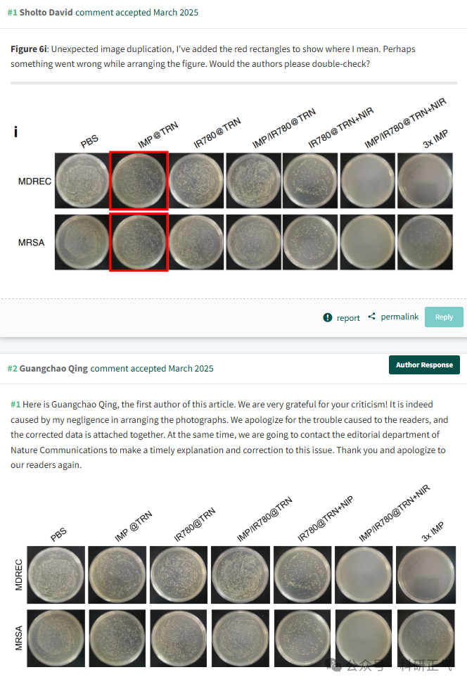

**免责声明**

本公众号转载的信息来源于 PubPeer、Pubmed及相关期刊，涉及的人名、单位均为音译。对于文章内容的真实性、完整性及及时性，本公众号不作任何保证或承诺，内容仅供读者参考。            
如任何单位或个人认为本内容可能涉嫌侵犯其合法权益，请及时向我们提交书面权利通知及详细侵权情况，我们将依法尽快移除相关涉嫌侵权的内容。            
若您有任何建议，欢迎随时与客服联系。          

**第三方客服QQ账号：3970604145**